Çevre ve Şehircilik Bakanlığı
Yapı İşleri Genel Müdürlüğü

Koronavirüs hastalığı (COVID-19) virüsünün Kamu Binalarında yayılmasının önlemek için havalandırma ve klima sistemleri (hvac) sisteminde alınması gereken tedbirler kılavuzu

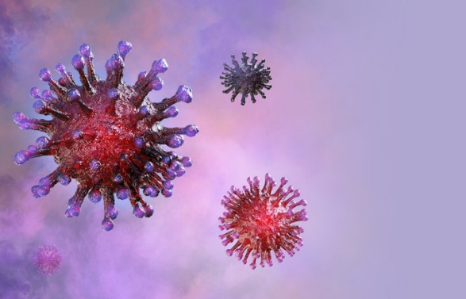

Koronavirüs hastalığı (COVID-19) virüsünün Kamu Binalarında yayılmasının önlemek için havalandırma ve klima sistemlerin (hvac) ve sıhhi tesisatta alınması gereken tedbirler kılavuzu

Giriş
Bu kılavuz, Kamu Binalarındaki havalandırma-klima sistemleri ve sıhhi tesisat vasıtası ile COVID-19'un yayılmasını önlemek için ilgili işletmeden sorumlu personelin alması gereken tedbirleri kapsamaktadır.
Kılavuzun Kapsamı; Büro mahallerinden oluşan kamu binaları ile sınırlıdır; genellikle daha fazla virüse maruz kalabilecek insan yoğunluğuna sahip Hastane ve sağlık tesislerinde bina bölüm ve mahallere göre daha özel önlemler alınması gerekli olduğundan bu binalar hariç tutulmuştur.

COVID-19 Virüsünün Bulaşma yolları:

WHO (World Health Organization-Dünya Sağlık Örgütü) tarafından COVID-19'un aşağıdaki şekillerde bulaştığını açıklanmaktadır.

Havada asılı parçacıklar:
Virüs taşıcısı kişinin açık ortamda hapşırması, öksürmesi veya konuşması sırasında yayılan zerreciklerin solunması yolu ile bulaşma yoludur. İnsanlar virüs bulaşmış bir kişinin 1-2 metre yakınında durursa, hapşırma veya öksürme veya soluk vermedeki damlacıkları nefes alarak doğrudan virüse maruz kalabilirler.
COVID-19 virüsü havalandırılmamış çalışma mahallerinde iç ortam havasında 3 saate kadar ve oda yüzeylerinde 2-3 güne kadar aktif kaldığı kabul edilmektedir.
Enfekte kişilerden 1-2 m uzakta durmanın yeterli olmayabileceğini ve daha fazla parçacığın uzaklaştırılmasını sağlayacak havalandırma miktarının arttırılmasının yararlı olacağı sonucuna ulaşılmıştır.

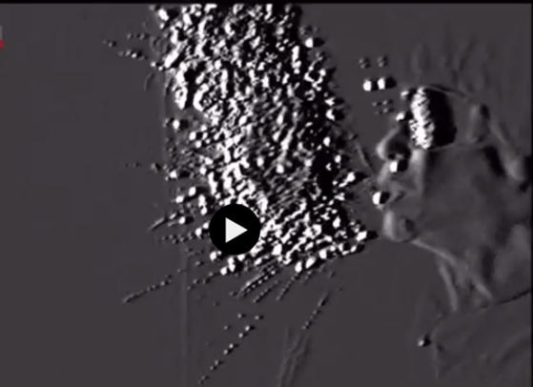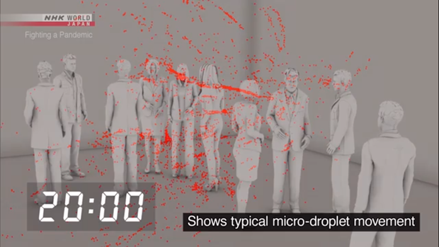

Japon NHK WORD tv de yayınlanan özel çekim yöntemleri ile çekilen hapşırma ve sonrası similasyon görüntüleri.

Temas ile aktarmalar:
Virüs bulaşmış kişiden, öksürme ve hapşırma yolu ile salınan ve yaklaşık 1-2 m'den daha uzak olmayan yüzeylere düşen büyük damlacıkların çoğu, masa ve bölme gibi yakındaki yüzeylere ve nesnelere düşer. İnsanlar bu kirlenmiş yüzeylere veya nesnelere dokunarak ellerine virüsü bulaştırabilir, sonrasında kirli ellerin başkasının ellere, kendi gözlerine, kendi burnuna veya ağzına dokunması ile mukoza teması ile hastalığa maruz kalabilirler.

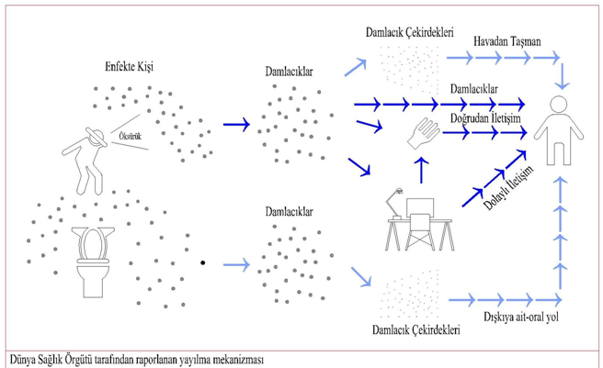

Fekal teması:

Dikkat çeken üçüncü bir yayılım yolu fekal (dışkı)-oral (dışkı-ağız kaynaklı) yoldur. Alafranga tuvaletlerinin zerrecik oluşturulmadan, kapaklarının kapalı olarak yıkanması ihtiyati önlem arz etmektedir. Ayrıca, pis su tesisatı deve boyunlarına (sifon) düzenli olarak su ekleyerek (iklime bağlı olarak her 3 haftada bir) giderlerin kuruması önlenmelidir.
Son bilimsel makalelerde; dışkı örneklerinde SARS-CoV-2 virüslerinin tespit edildiğini bildirilmektedir. (Çinli yetkililer tarafından raporlandırılmıştır).

Havalandırma ve klima sistemi
.
Klima santralleri ve Aspiratörler:
Genel olarak Havalandırma sistemi olan binalarda; klima santralinin mahallere %100 taze hava verebilecek özelliklerde olması halinde, klima santrallerinin çalışma zamanın artırılması tavsiye edilmektedir. Havalandırmanın bina mesai saatinden en az 2 saat önce nominal hızda çalışmaya başlaması ve en az mesai bitiminden 2 saat sonraya kadar da çalışacak şekilde çalışma zamanlarının revize edilmesi gerekmektedir.
Dönüş havasında CO2 sensör özelliği bulunan santrallerin için CO2 set noktasını 400 ppm değerine düşürülmesi önerilmektedir.
Genel tavsiye olarak mümkün olduğunca taze hava sağlamaktır. Kişi başına sağlanan temiz hava miktarının arttırılması önem arz etmektedir. Esnek çalışma sistemi dolayısıyla binadaki çalışan sayısı azalırsa, geri kalan çalışanları daha küçük alanlara yoğunlaştırmaması gerekmektedir. Havalandırmanın temizleme etkisini artırmak için aralarındaki sosyal mesafeyi (kişiler arasında en az 2-3 m fiziksel mesafe) korunması veya genişletilmesi gerekmektedir.
Tuvaletlerin egzoz havalandırma sistemleri her zaman hafta sonu dahil 24 saat açık tutulmalı ve özellikle dışkı-ağız kaynaklı yayılımdan kaçınmak için düşük basınç oluşturulduğundan emin olunmalıdır.

Plakalı ve ikiz bataryalı tip ısı geri kazanımlı klima santralleri
Klima santrallerinin ısı geri kazanım hücresi, ikiz bataryalı ünite veya plakalı tip veya %100 olarak emiş ve taze havanın karışmasını engelleyebilecek tipte olması halinde, virüs partikül yayılımı açısından bu santraller bir sorun oluşturmayacaktır.
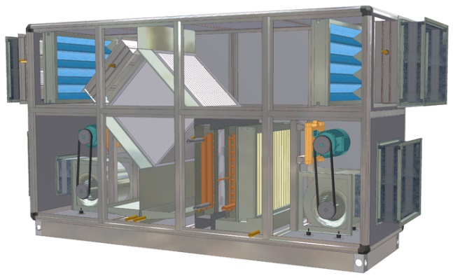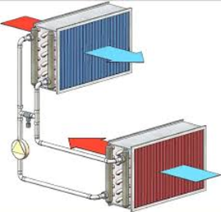

Rotorlu (Entalpi tekerlekli) Isı geri kazanımlı santraller

Rotorlu (Entalpi tekerlekli) ısı geri kazanım hücresine sahip %100 klima santrallerinde rotorlarda oluşan sızıntı ve yapışmasından dolayı belirli koşullar altında, emiş havasındaki virüs partikülleri binaya tekrar girebilir. Isı geri kazanım cihazları, sızıntılar yoluyla egzoz havası tarafından besleme havası tarafına partiküllere bağlanmış olan virüsleri taşıyabilir.
Bu santraller rotoru temizleyen purge sistemi ile donatılmışlardır. Bu sistem sayesinde oluşan kaçak miktarı %1-2 aralığına düşürebilmektedir. Ancak mevcut sistemlerde bakım ve tasarım kalitesi açısından bu kaçak miktarının %5'in üzerine çıkabilmektedir.
Bu tür santrallerde sızıntıdan şüpheleniliyorsa, emiş (egzoz) tarafındaki basıncın besleme havası tarafındaki basınçtan daha fazla tutacak bir basınç ayarının yapılması veya bypass sistemi var ise, emiş (egzoz) havasının rotor ile temas etmeyecek şekilde damperler vasıtası ile bypass edilmesi gerekmektedir.
Söz konusu ayarlamalar ve ölçümler yapılırken bakım personeli, eldiven giyme ve solunum koruması dahil olmak üzere tozlu çalışma standart güvenlik prosedürlerini izlemelidir.
Yukarıda belirtilen ölçümler ve ayarlamalar yapılamıyorsa bu tür santraller çalıştırılmamalıdır.

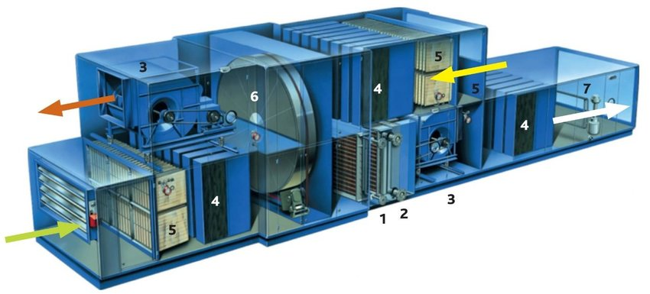
Karışım hücreli klima santralleri

Karışım hücreli klima santrallerinde dönüş kanallarındaki virüslü parçacıklar, binaya tekrar girebilir. COVID-19 salgını safhaları süresince enerji verimliği açısından geri dönüş havasından faydalanılmasından kaçınılması önerilir.

Geri dönüş damperlerini kapatılıp (Bina Yönetim Sistemi üzerinden veya elle). Santrallerin %100 taze hava ile çalışacak şekilde ayarlanması gerekmektedir. Bunun soğutma veya ısıtma kapasitesi ile ilgili sorunlara yol açması durumunda bu durum kabul edilmelidir, çünkü, yayılmayı önlemek ve halk sağlığını korumak ısıl konforu garanti etmekten daha önemli olduğu unutulmamalıdır.

Bazı klima santrallerinde ve geri dönüş sistemlerinde dönüş havası filtreleri bulunur. Geri dönüş damperlerini açık tutmak için bu bir neden olmamalıdır, çünkü bu filtreler normalde virüslü parçacıkları etkin bir şekilde filtrelememektedir, bu filtreler genelde standart verimliliğe sahiptir. (G4/M5 veya ISO kaba/ePM10 filtre sınıfı) HEPA filtre verimliliklerine sahip değildir.

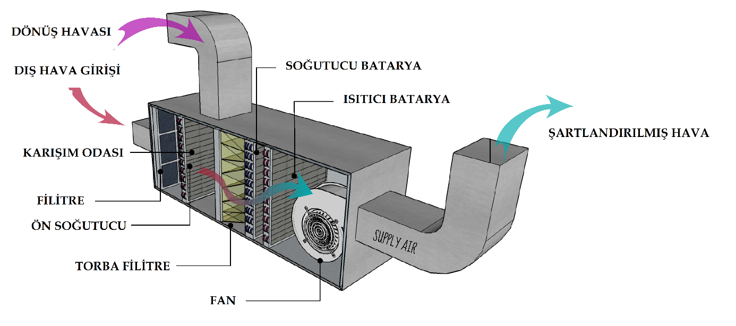

Klima santralleri nemlendirme hücresi

Binalarda bazı virüslerin yayılması, hava sıcaklıklarının ve nem seviyelerinin değiştirilmesi ile sınırlandırılabilir. Ancak COVID-19 virüsünde bu durum geçerli değildir, çünkü COVID-19 virüsü çevresel değişikliklere karşı oldukça dirençlidir ve sadece %80'in üzerinde çok yüksek bir bağıl nem ve 30°C'nin üzerinde bir sıcaklıktan etkilenebilir, bu da binalarda ısısl konfor ve mikrobiyolojik büyüme nedeni ile kullanılabilir değildir. virüsün 4°C'de 14 gün boyunca oldukça kararlı olduğu bulunmuştur; virüsü etkisiz hale getirmek için 37°C'de bir gün ve 56°C'de 30 dakika gerekmektedir. Bu nedenle nemlendirme COVID-19 'nin yaşayabilirliğini azaltmak için bir yöntem DEĞİLDİR.

-Bu nedenle, merkezi nemlendirme ile donatılmış binalarda, nemlendirme sistemlerinin ayar notalarını değiştirmeye gerek yoktur.

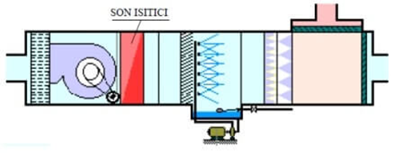

Klima santralleri filtreleri

F8 filtrelerinin yakalama kapasitesi, COVID-19 virüsü boyutunu karşılamamaktadır. Klima santralleri, taze hava alışından hemen sonra dış havadaki partikül maddeleri filtreleyen F7 veya F84 veya ISO ePM2.5 veya ePM1 filtre sınıfında ince dış hava filtreleri ile donatılmıştır.

Isı geri kazanım ve resirkülasyon bölümleri, ekipmanı tozdan koruma amacıyla daha az etkili egzoz hava filtreleri G4/M5 veya ISO kaba/ePM10 ile donatılmıştır. Bu filtrelerin küçük parçacıkları filtrelemesi gerekmez, çünkü virüs parçacıkları egzoz havası ile dışarıya atılacaktır.

Filtre değiştirme işlemlerinde normal bakım prosedürleri kullanılabilir. Tıkanmış filtreler bu bağlamda bir bulaşma kaynağı değildir, ancak iç mekân kirlenmeleri üzerinde olumsuz etkisi olan besleme havası debilerini azaltırlar. Bu nedenle, basınç veya kullanım süresi sınırları aşıldığında filtrelerin normal prosedüre göre veya programlı bakıma göre değiştirilmesi gerekir.

HVAC bakım personeli, filtreler, standart güvenlik prosedürlerine uygun olarak özellikle egzoz hava filtrelerini değiştirdiğinde risk altında olabilir. Güvenli tarafta olmak için filtrelerin her zaman canlı virüsler de dahil olmak üzere aktif mikrobiyolojik materyale sahip olduğunu varsayın. Bu, son zamanlarda bir hastalığın olduğu herhangi bir binada özellikle önemlidir. Filtreler, sistem kapalıyken eldivenlerle ve solunum korumalı olarak değiştirilmeli ve kapalı bir torbaya atılmalıdır.

Sonuç olarak, mevcut dış hava filtrelerinin değiştirilmesini ve diğer filtre türleriyle değiştirilmesini veya normalden daha erken değiştirilmesini önerilmemektedir.

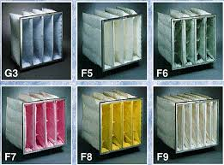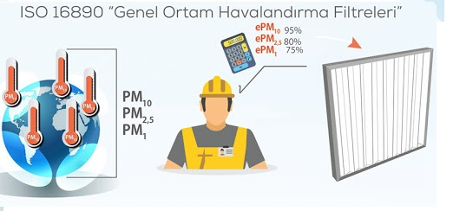

Havalandırma kanalları

Kanal temizliği odadan odaya bulaşmaya karşı etkili değildir, çünkü ısı geri kazanımı ve geri dönüş havası ile ilgili yukarıdaki talimatlara uyulması durumunda havalandırma sistemi bir bulaştırma kaynağı değildir. Küçük partiküllere bağlanmış olan virüsler havalandırma kanallarında kolayca birikmez ve normal olarak bir şekilde hava akışı tarafından taşınabilir. Bu nedenle, normal kanal temizleme ve bakım prosedürlerinde herhangi bir değişikliğe gerek yoktur. Çok daha önemli olan; yukarıdaki önerilere göre, taze hava beslemesini arttırmak ve geri dönüş havasından kaçınmaktır.

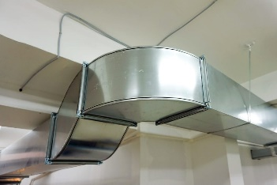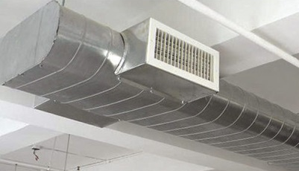
Fan-Coil, VRF, klima iç üniteleri ve İndüksiyonlu sistemler

Fan-coil, Vrf, klima iç üniteleri ve indüksiyonlu sistemler bulunduğu mahal iç ortam havası sirkülasyonuyla çalışır. Özellikle odalar normal olarak birden fazla kişi tarafından kullanıldığında, önemli bir ısıtma veya soğutma ihtiyacı yoksa, virüs partiküllerinin oda seviyesinde yeniden asılı kalmasını önlemek için bu ünitelerin kapatılması önerilmektedir.

Bu sistemleri kapatmak mümkün değilse, virüs filtrelerde toplanabileceğinden ve fan açıldığında yeniden ortamda asılı kalabilecektir. Bu durumda havalandırma sisteminin sürekli çalıştırılması önerilmektedir. Sürekli havalandırma işleminde, virüs parçacıkları egzoz havalandırması ile uzaklaştırılacaktır.

Fan-coil cihazlarının pratik olarak küçük parçacıkları filtrelemeyen ancak yine de parçacıkları toplayabilen kaba filtreleri vardır. Fancoil ısı eşanjörü yüzeyinde, kazan su sıcaklığını 60°C'ye çıkararak fan-coilleri bir saat boyunca 60°C'ye veya bir gün boyunca 40°C'ye kadar ısıtarak virüsü etkisiz hale getirmek mümkün görülmektedir.
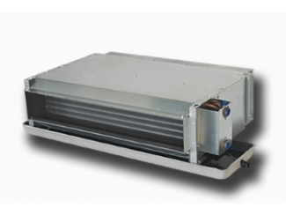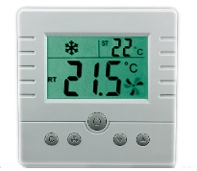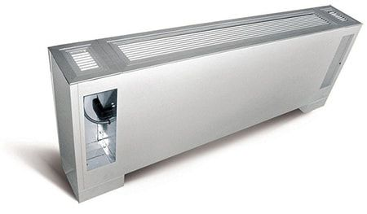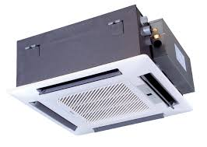
-

Oda havası temizleyicileri

Oda havası temizleyicileri havadaki partikülleri etkili bir şekilde temizlediği bilinmektedir, bu da havalandırma sistemine benzer bir etki sağlar. Etkili olabilmesi için hava temizleyicilerin en az HEPA filtre verimliliğine sahip olması gerekir.

Elektrostatik filtreleme prensipleri oda iyonize prensibi ile aynı olmamakla birlikte bu cihazlar genellikle oldukça iyi çalışır.

Hava temizleyicilerinden elde edilen hava debisi sınırlı olduğundan, etkili bir şekilde hizmet verebilecekleri taban alanı normalde oldukça küçüktür ve genellikle 10 m2'den azdır.

Bir hava temizleyicisi kullanılmaya karar verilirse cihazın solunum bölgesine yakın bir yere yerleştirilmesi önerilir.

Besleme havası veya oda havası arıtımı için kurulacak özel UV (ultraviyole) temizleme ekipmanı, bakteri ve virüsleri öldürmek için de etkilidir, ancak bu normalde sadece sağlık tesisleri için uygun bir çözümdür.

Islak Hacim ve WC aspiratörleri

Islak hacimler ve WC aspiratörlerinin (havalandırmasını) hafta sonu dahil 24 saat çalışır halde tutulması önerilmektedir.

Pasif çekişli veya mekanik egzoz sistemli tuvaletlerdeki pencereleri açmak, tuvaletten diğer mahallere kontamine hava akışına neden olabilir, bu da havalandırmanın ters yönde çalışmaya başlaması sonucunu ortaya çıkarır. Açık tuvalet pencerelerinden kaçınılmalıdır.

Tuvaletlerden yeterli egzoz havalandırması yoksa ve tuvaletlerdeki pencere havalandırmasından kaçınılamıyorsa, bina boyunca çapraz akış sağlamak için pencereleri diğer alanlarda da açık tutmak önemlidir.

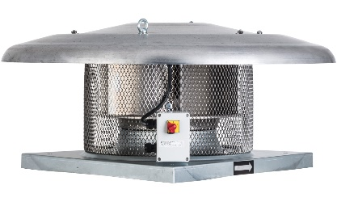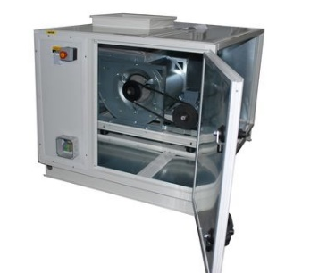

Havalandırma ve klima sistemine sahip olmayan binalar

Mekanik havalandırma sistemi olmayan binalarda, pencereler normalden çok daha fazla süre açılmalıdır. Bu durum ısıl konforu bozsa bile, pencere havalandırması hava değişimini artırmanın tek yoludur.

Bir odaya girerken özellikle oda önceden başkaları tarafından kullanılmışsa 15 dakika kadar pencere açılabilir.

Ayrıca, mekanik havalandırmalı binalarda, havalandırmayı daha da artırmak için pencere havalandırması kullanılabilir.
Genel öneri kalabalık ve kötü havalandırılan alanlardan uzak durmaktır.

Sıhhi tesisat önlemleri

Alafranga tuvaletlerinin zerrecik oluşturulmadan, kapaklarının kapalı olarak yıkanması ihtiyati önlem arz etmektedir.

Ayrıca, pis su tesisatı deve boyunlarına (sifon) düzenli olarak su ekleyerek (iklime bağlı olarak her 3 haftada bir) giderlerin kuruması önlenmelidir.

Bu nedenle, bina kullanıcılarına kapakları kullanma talimatının verilmesi için gerekli planlamanın yapılması önemlidir.

Özet olarak

1. Taze Dış ortam havası ile yaşam alanlarının havalandırılmasını sağlayın.
2. Havalandırma sistemini bina kullanım süresinden en az 2 saat önce nominal hıza, bina kullanım süresinden 2 saat sonraya kadar çalışacak şekilde zaman ayarı yapın.
3. Gece ve hafta sonlarında havalandırmayı kapatmayın, ancak sistemleri daha düşük hızda çalışır halde tutun.
4. Pencerelerle düzenli havalandırmayı sağlayın (mekanik olarak havalandırılan binalarda bile)
5. Tuvalet havalandırmasını 7/24 çalışır halde tutun.
6. Doğru havalandırma yönünü sağlamak için tuvaletlerde açık pencerelerden kaçının
7. Bina kullanıcılarına klozet kapaklarını kapattıktan sonra tuvaletleri flaş yıkamalarını söyleyin
8. Geri dönüş havalı klima santrallerini %100 taze havalı duruma getirin
9. Sızıntıların kontrol altında olduğundan emin olmak için ısı geri kazanım ekipmanını inceleyin
10. Fan-coilleri kapatın veya fanları sürekli açık olacak şekilde çalıştırın
11. Isıtma, soğutma ve olası nemlendirme ayar noktalarını değiştirmeyin
12. Bu süre boyunca kanal temizliği planlamayın
13. Merkezi taze hava ve egzoz havası filtrelerini her zamanki gibi bakım planına göre değiştirin
14. Düzenli filtre değiştirme ve bakım çalışmaları, solunum koruması da dahil olmak üzere yaygın koruyucu önlemler ile yapılmalıdır.

Yararlanılan kaynaklar:

-REHVA COVID-19 kılavuz belgesi,
-MMO Koronovirüs özelinde Sağlık ve HVAC ilişkisi
-TTMD’ Doç. Dr. M. Zeki YILMAZOĞLU tercümesi.
-Resimler; internet görselleri.

